BAB III ANALISA DAN PERANCANGAN

3. 1. Analisa
Salon kecantikan merupakan usaha yang menjanjikan, dikarenakan banyaknya kesadaran masyarakat akan pentingnya merawat rambut dan wajah. Usaha salon kecantikan ini juga tidak lewat di pengaruhi oleh faktor pesaing-pesaingnya. Oleh karena itu untuk dapat bersaing dengan pelaku usaha lain diperlukan inovasi baru dalam menjalankan usaha salon kecantikan. Inovasi yang dibutuhkan adalah pemberian pelayanan kerumah pelanggan, inovasi ini masih jarang ditemui dalam usaha salon kecantikan. Inovasi pemberian pelayanan di rumah pelanggan, tentunya bisa meningkatkan pendapatan dan menjadi ajang bersaing dengan pelaku usaha bisnis kecantikan lainnya.

3. 1. 1. Identifikasi Masalah
Dalam melakukan identifikasi masalah diperlukan gambaran sistem yang ada saat ini, dan setelah didapatkannya gambaran sistem yang ada saat ini akan dilakukan analisa masalah yang dihadapi adapun sistem yang berjalan saat ini sebagai berikut.

3.1.1.1 Pengelolaan transaksi pelayanan
Pelanggan melakukan transaksi layanan dengan datang ke tempat usaha, dan memilih secara lisan layanan yang diinginkan, dengan layanan terdapat pada buku menu, setelah itu karyawan yang menerima transaksi akan menyampaikan ke pemilik usaha untuk membuatkan detail pembayaran dan karyawan melayani pelanggan sesuai dengan yang diinginkan pelanggan. Selesai dilayani pelanggan akan mendapat detail pembayaran dari pemilik usaha, setelah itu pelanggan membayar sesuai nominal yang tertera didetail pembayaran, selepas itu dibuatkan nota yang berisi data layanan dan barang yang diminta, total berapa, bayar berapa, dan kembali berapa.
Pelanggan

Karyawan

Pemilik Usaha

Data
layanan

Data
layanan

Layanan
dipilih

Memilih
layanan

Layanan
dipilih

biaya

Nota
bukti
bayar

melayani

Total layanan
yg dilakukan

Menerima
pembayara
n

Membuat
detail
bayar

Nota bukti
bayar

Gambar 3. 1 IOFC Pengelolaan Transaksi Pelayanan di Salon

3.1.1.2 Pengelolaan transaksi pemesanan pelayanan di rumah
Pelanggan melakukan pemesanan layanan di rumah dengan menggunakan telepon, pelanggan akan ditanya oleh karyawan penerima telepon terkait jam, tanggal, alamat, dan jenis layanan apa yang ingin dipesan. Pesananan akan dicatat kedalam buku, yang nantinya akan digunakan sebagai acuan dalam penjadwalan dan penugasan yang dilakukan dan dilihat oleh pemilik usaha. Karyawan akan menuju alamat yang tercatat, dan memberikan layanan jasa dirumah pelanggan. Pembayaran diberikan kepada karyawan sesuai dengan harga yang diinfokan oleh pemilik usaha sebelum karyawan berangkat menuju tempat pelanggan.

Pelanggan

Karyawan

Pemilik Usaha

Data
pesanan
layanan

Data
pesanan
layanan

Data
pesanan
layanan

Data
pesanan
layanan

Detail bayar

Bayar

Detail bayar

Membuat
detail
bayar

Detail bayar

Bukti bayar

Validasi
pembayaran

Gambar 3. 2 IOFC Pengelolaan Transaksi Pelayanan di Rumah

Tabel 3. 1 Sebab Akibat
Permasalahan | Akibat | Solusi
Untuk setiap pemesanan pelayanan dirumah pelanggan selalu dilakukan dengan datang ketempat usaha atau telepon, dan pencatannya di buku | Jadwal pesan bertabrakan sehingga ada pelanggan yang tidak terlayani, dan bahan atau alat pendukung yang harus dibawa terkadang tidak terdata dan ternyata tidak tersedia | Membuat sistem yang bisa mendata pesanan layanan dan dapat menampilkannya dengan rapih dan mudah  diketahui
Sering terjadi jadwal yang bertabrakan antara pelanggan yang datang langsung ke salon dan pelanggan yang memesan  via telepon | ada pelanggan yang masih harus menunggu lewat dari waktu yang dijanjikan | Membuat sistem yang bisa mendata pesanan layanan dan dapat menampilkannya dengan rapih dan mudah  diketahui
Pelaporan keuangan masih belum ada | Susah untuk mengetahui pendapatan bulanan | Membuat sistem yang bisa membuat pelaporan keuangan otomatis sesuai periode tertentu
Ketersediaan barang atau bahan untuk pelayanan sulit diketahui | Pembatalan pesanan karena bahan dan alat tidak tersedia | Membuat sistem yang bias menampilkan data barang yang tersedia untuk melakukan pelayanan

3. 1. 2. Pemecahan Masalah
Solusi yang ditawarkan adalah pembuatan sistem informasi berbasis web untuk menunjang perkembangan transaksi dan dimana hal yang diharapkan adalah sebagai berikut :
- Mempermudah transaksi dalam pemesanan layanan untuk di salon dan dirumah
- Mempermudah perekapan data transaksi dan pembayaran
- Mempermudah penjadwalan dan penugasan karyawan
- Mempermudah laporan transaksi dan pembayaran

3. 2. Perancangan
Perancangan akan dilakukan dengan menggunakan Data Flow Diagram (DFD), ERD, IOFC, dan Flowchart, juga akan dilakukan pula perancangan interface dari sistem yang akan dibangun.

3. 2. 1. Pemodelan Proses
3.2.1.1 Context Diagram

sms notifikasi
data penugasan karyawan
data pesanan diterima
nota bayar
list pesanan
bukti pembayaran
daftar barang
daftar transaksi
t
data transaksi ditempa
data bayar
daftar layanan
rekap transaksi
daftar layanan
status pesanan
laporan keuangan
daftar barang
data pelanggan
daftar barang
data pelanggan
validasi pesanan
daftar karayawan
data karyawan
daftar pelanggan
data barang
daftar layanan
data layanan
data pesanan
pemilik usaha
0
sistem informasi salon
+
karyawan
pelanggan

Gambar 3. 3 Context Diagram
Didalam context diagram ini terdapat 3 entitas, yaitu pelanggan, karyawan, dan pemilik usaha. Semua terhubung dalam sistem informasi salon kecantikan.

3.2.1.2 DFD Level 1
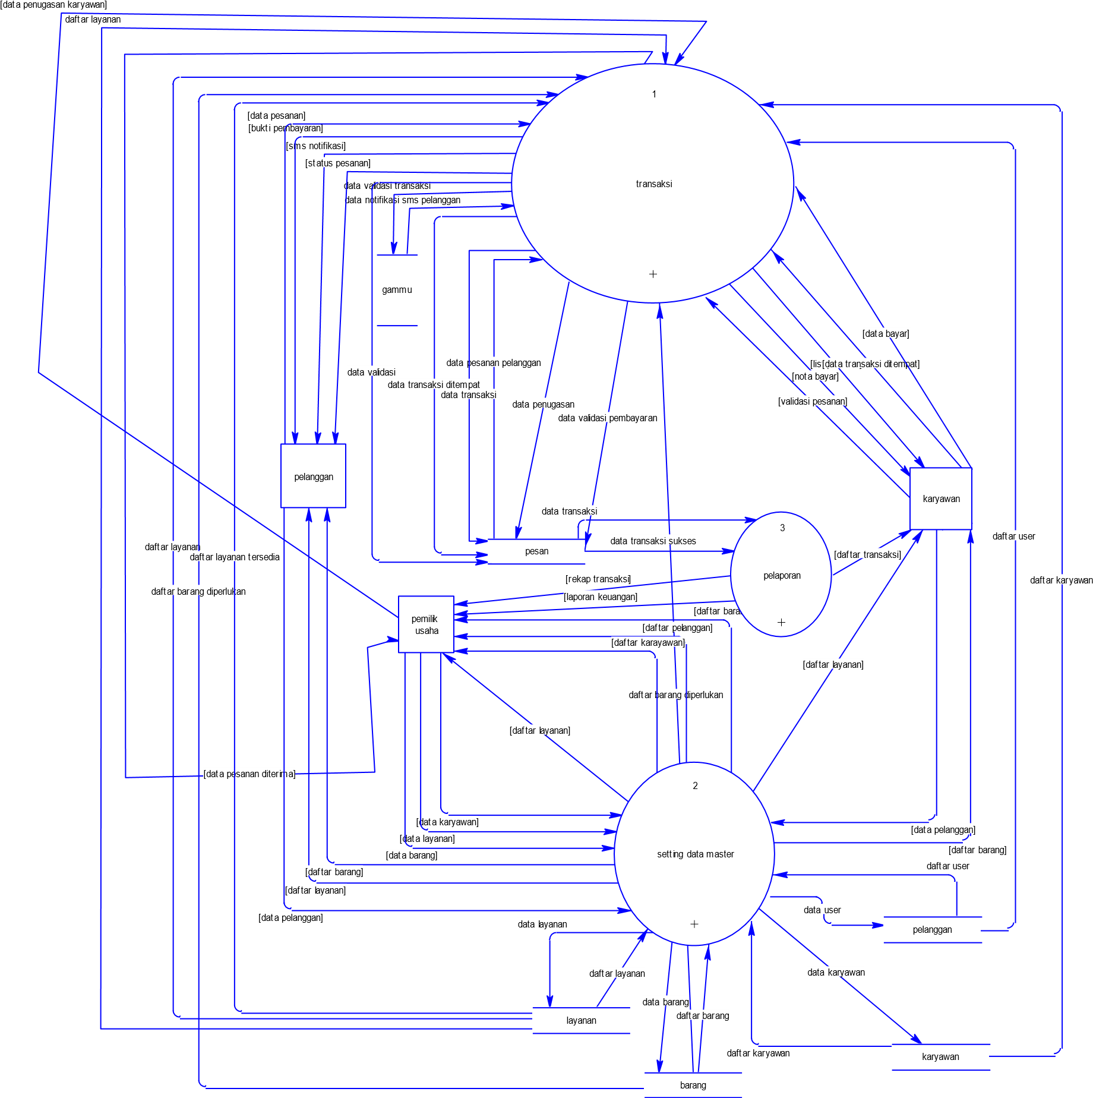

Gambar 3. 4 DFD Level 1

Setelah dipecah menjadi level 1 terdapat 3 proses yaitu Setting Data Master, Transaksi, dan pelaporan. Terdapat 5 tabel yaitu pelanggan, barang, layanan, karyawan, transaksi.

3.2.1.3 DFD Level 2 Setting Data Master
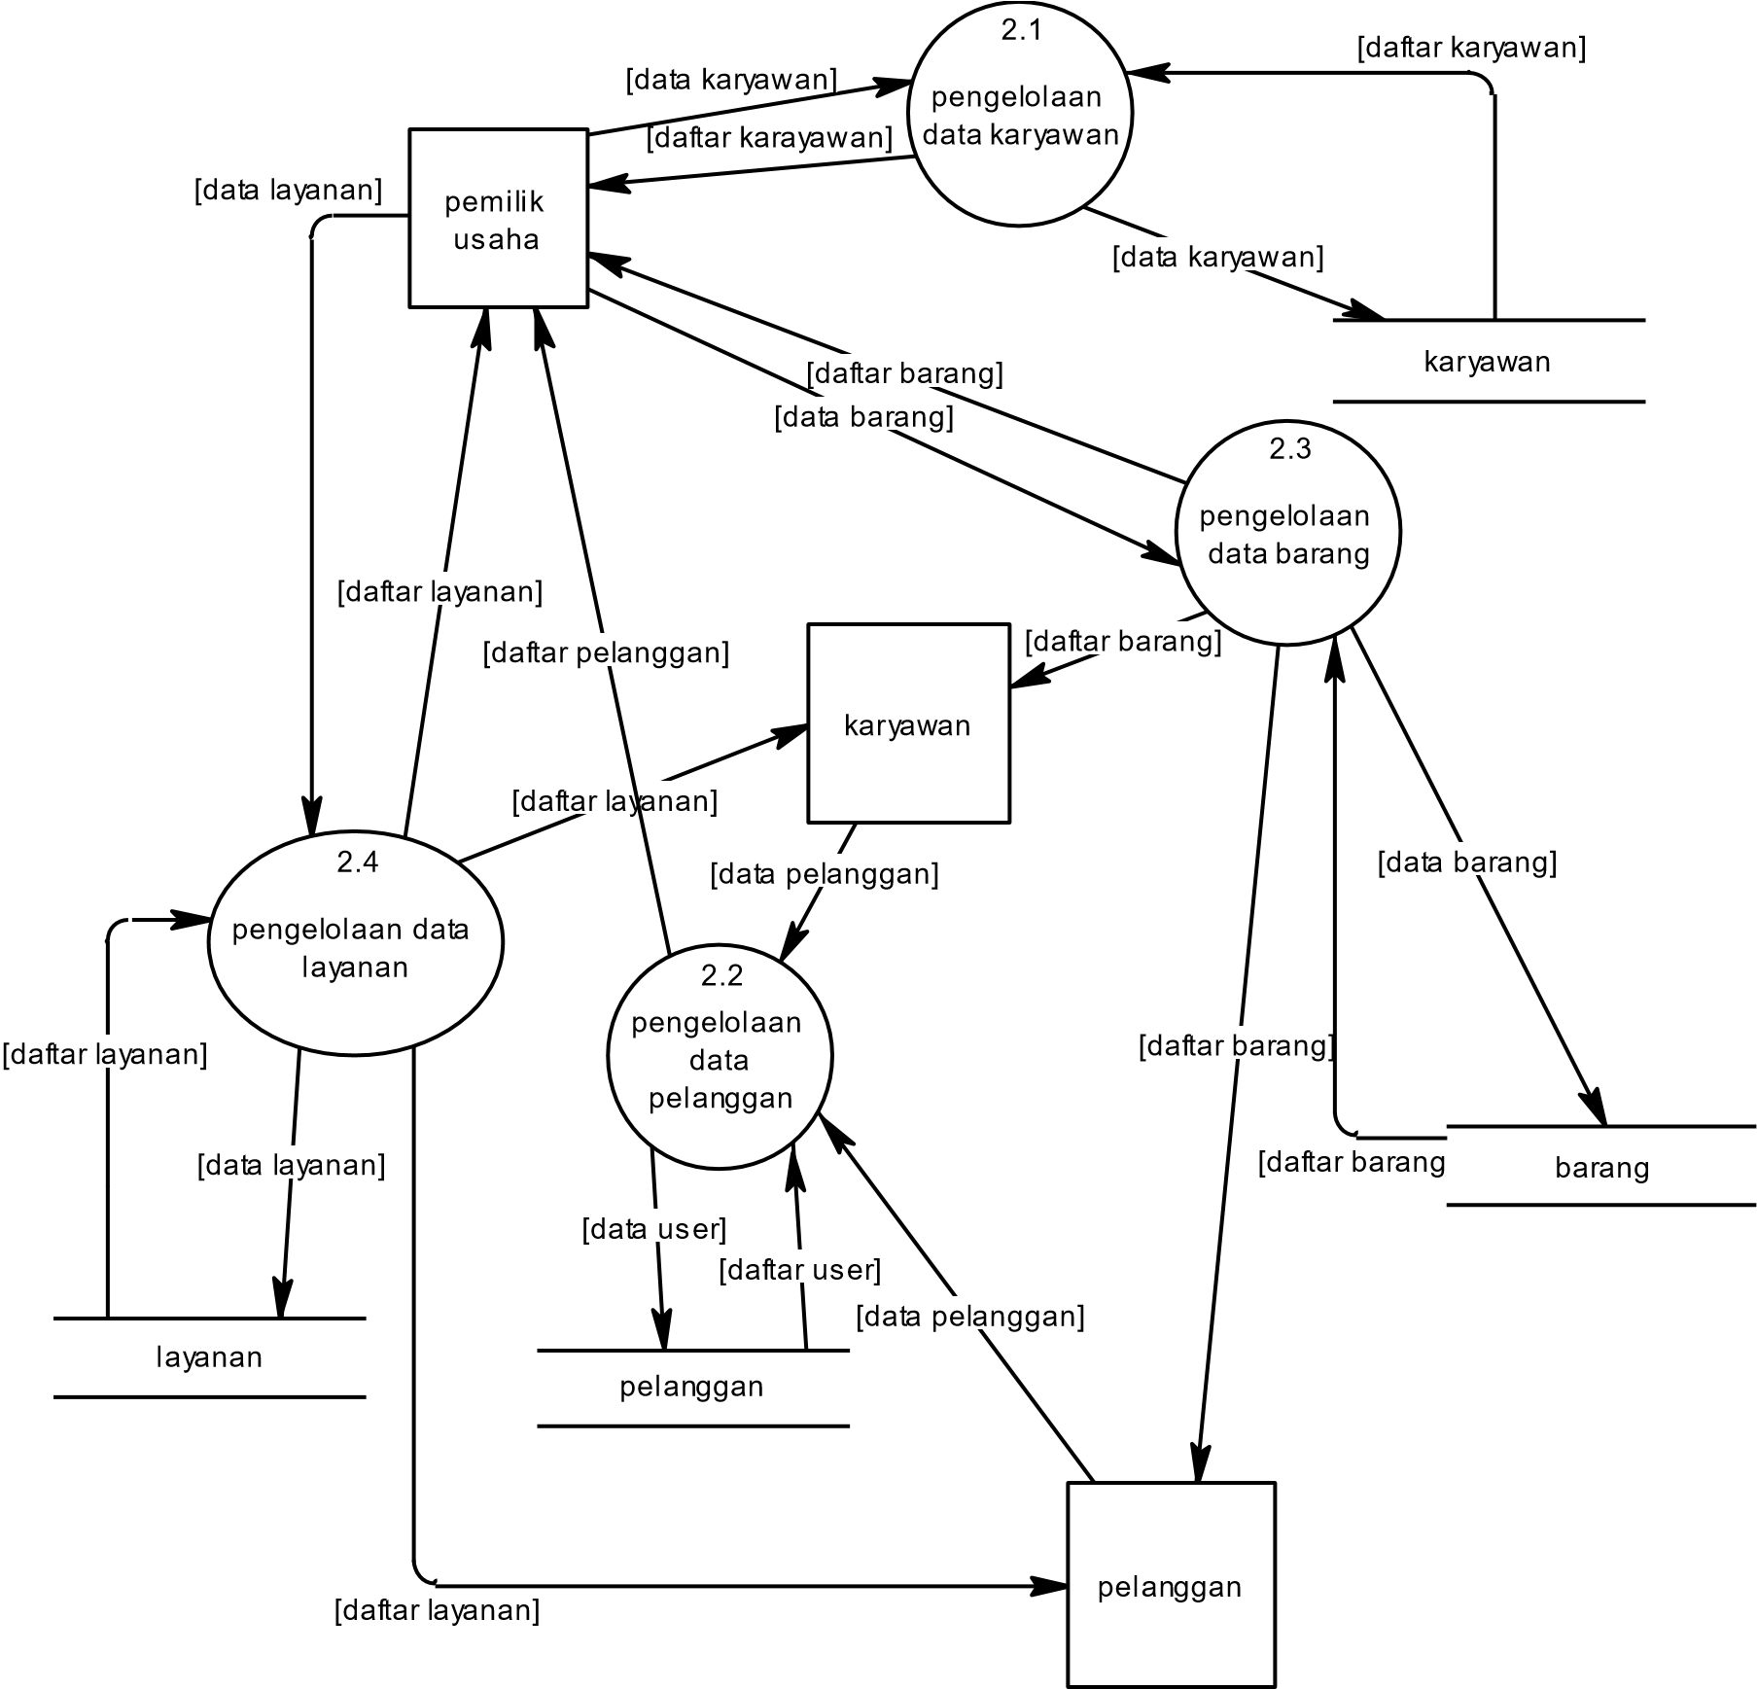

Gambar 3. 5 DFD Level 2 Setting Data Master

Pada Level 2 Setting Data Master terdapat 4 proses yaitu pengelolaan data barang, pengelolaan data layanan, pengelolaan data pelanggan, pengelolaan data karyawan. Terdapat 4 tabel yaitu barang, layanan, pelanggan, dan karyawan.

3.2.1.4 DFD Level 2 Transaksi
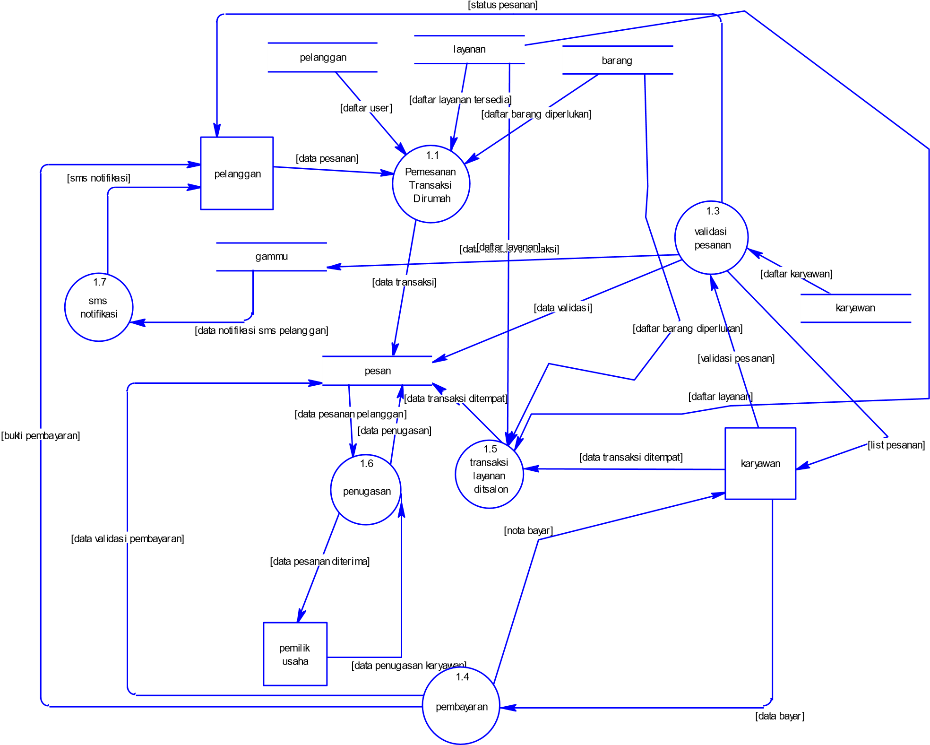

Gambar 3. 6 DFD Level 2 Transaksi

Pada DFD Level 2 Transaksi terdapat 5 proses yaitu pemesanan transaksi dirumah, validasi pesanan, transaksi layanan ditempat, transaksi penjualan barang ditempat, dan pembayaran.
Terdapat 5 tabel, yaitu transaksi, pelanggan, karyawan, barang, dan layanan.

3.2.1.5 DFD Level 2 Pelaporan

]
rekap transaksi
[
[
daftar transaksi
]
[
]
data transaksi sukses
]
data transaksi
[
]
[
laporan keuangan
pemilik
usaha
pesan
3.1
laporan
keuangan
karyawan
3.2
laporan
transaksi

Gambar 3. 7 DFD Level 2 Rekap Keuangan

Pada DFD Level 2 Pelaporan terdapat 2 proses, yaitu laporan keuangan, dan laporan
transaksi. Terdapat 1 tabel, yaitu transaksi.

3. 2. 2. Pemodelan Data
3.2.2.1 Conceptual Data Model


ketersediaan
editor
transaksi
penugasan
daftar layanan
pembayaran
pelanggan
no_pelanggan
username_pelanggan
password_pelanggan
nama_pelanggan
no_hp_pelanggan
email_pelanggan
alamat_pelanggan
pi
<
>
Integer
Variable characters (20)
Variable characters (50)
Variable characters (100)
Variable characters (20)
Variable characters (100)
Variable characters (100)
M
>
<
karyawan
no_karyawan
id_karyawan
password_karyawan
nama_karyawan
jabatan_karyawan
alamat_karyawan
no_hp_karyawan
<
pi
>
Integer
Variable characters (50)
Variable characters (50)
Variable characters (100)
Variable characters (20)
Variable characters (100)
Variable characters (20)
<
M
>
barang
id_barang
nama_barang
jenis_barang
stok
>
<
pi
Integer
Variable characters (60)
Variable characters (10)
Integer
<
M
>
layanan
id_layanan
nama_layanan
harga_layanan
>
pi
<
Integer
Variable characters (60)
Integer
<
M
>
about_us
no_about
about_us
pi
<
>
Integer
Long variable characters (500)
>
<
M
gallery
id
caption
kategori
deskripsi
photo
>
pi
<
Integer
Variable characters (100)
Variable characters (100)
Variable characters (100)
Variable characters (255)
<
M
>
pesan
no
nama
no_hp_pelanggan
alamat
waktu
status
jumlah
validasi
nota
<
>
pi
Integer
Variable characters (25)
Variable characters (20)
Variable characters (60)
Date & Time
Variable characters (50)
Integer
Variable characters (20)
Integer
>
M
<
pembayaran
id_pembayaran
bayar
kembali
nota
>
pi
<
Integer
Integer
Integer
Integer
>
M
<

Gambar 3. 8 Conceptual Data Model

3.2.2.2 Physical Data Model


pelanggan
no_pelanggan
username_pelanggan
password_pelanggan
nama_pelanggan
no_hp_pelanggan
email_pelanggan
alamat_pelanggan
integer
varchar(20)
varchar(50)
varchar(100)
varchar(20)
varchar(100)
varchar(100)
pk
>
<
karyawan
no_karyawan
id
id_karyawan
password_karyawan
nama_karyawan
jabatan_karyawan
alamat_karyawan
no_hp_karyawan
integer
integer
varchar(50)
varchar(50)
varchar(100)
varchar(20)
varchar(100)
varchar(20)
<
pk
>
<
fk
>
barang
id_barang
id_layanan
nama_barang
jenis_barang
stok
integer
integer
varchar(60)
varchar(10)
integer
pk
>
<
<
fk
>
layanan
id_layanan
id_barang
no
nama_layanan
harga_layanan
integer
integer
integer
varchar(60)
integer
>
pk
<
1>
fk
<
2>
fk
<
about_us
no_about
about_us
integer
long varchar
>
pk
<
gallery
id
no_karyawan
caption
kategori
deskripsi
photo
integer
integer
varchar(100)
varchar(100)
varchar(100)
varchar(255)
>
pk
<
>
<
fk
pesan
no
no_pelanggan
no_karyawan
id_pembayaran
id_layanan
nama
no_hp_pelanggan
alamat
waktu
status
jumlah
validasi
nota
integer
integer
integer
integer
integer
varchar(25)
varchar(20)
varchar(60)
timestamp
varchar(50)
integer
varchar(20)
integer
>
pk
<
1>
fk
<
<
fk
2>
<
fk
4>
fk
3>
<
pembayaran
id_pembayaran
no
bayar
kembali
nota
integer
integer
integer
integer
integer
>
pk
<
>
<
fk
Gambar 3. 9 Physical Data Model

3. 2. 3. Pemodelan Interface
3.2.3.1 Struktur Menu

1. Pelanggan

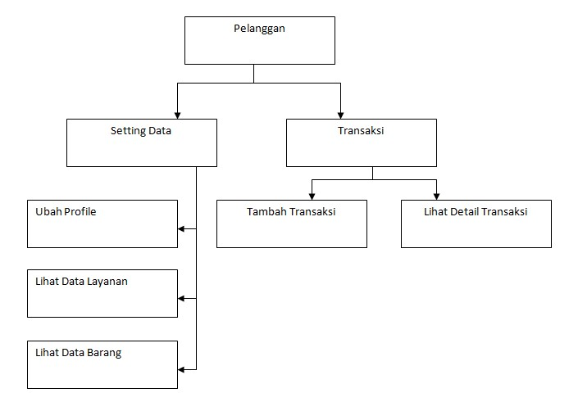
Gambar 3. 10 Menu Pelanggan

2. Pemilik Usaha
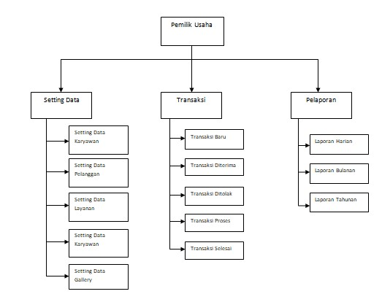
Gambar 3. 11 Menu Pemilik Usaha

3. Karyawan
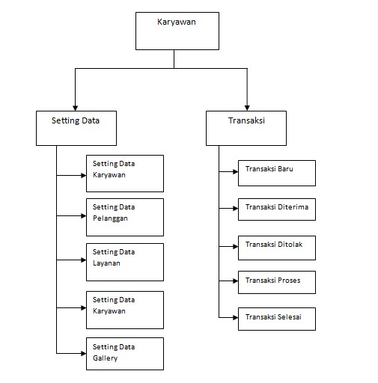

Gambar 3. 12 Menu Karyawan

3.2.3.2 Interface

a. Tampilan Utama

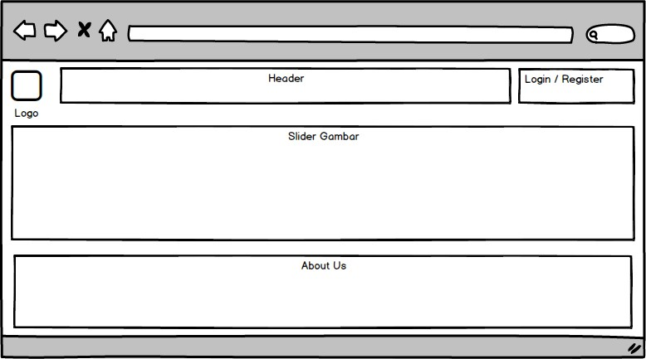

Gambar 3. 13 Tampilan Utama

b. Tampilan Halaman Pelanggan

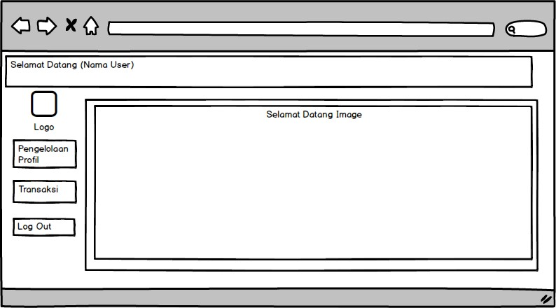

Gambar 3. 14 Halaman Pelanggan

c. Tampilan Halaman Karyawan

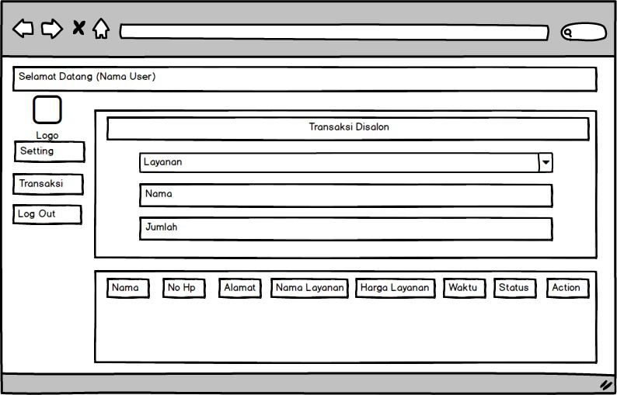

Gambar 3. 15 Halaman Karyawan

d. Tampilan Halaman Pemilik Usaha

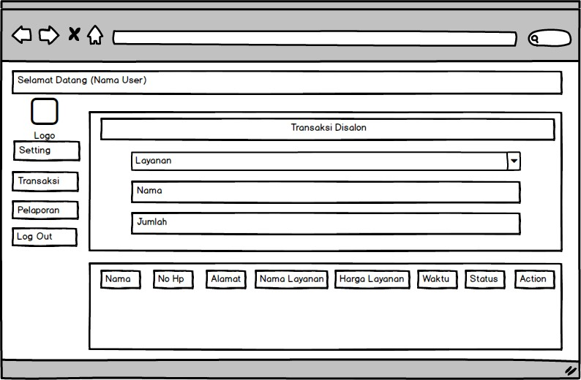

Gambar 3. 16 Halaman Pemilik Usaha

e. Tampilan Lihat Layanan
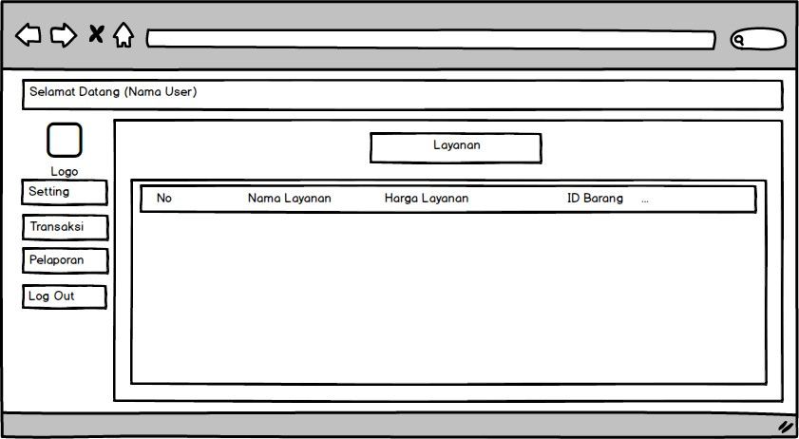

Gambar 3. 17 Halaman Lihat Layanan

f. Tampilan Lihat Barang
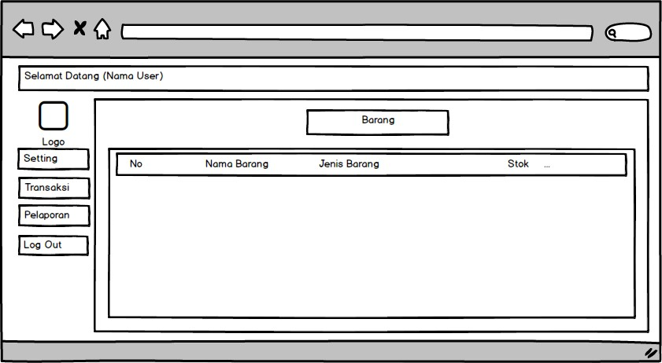

Gambar 3. 18 Halaman Lihat Barang

- Tampilan Lihat Pelanggan
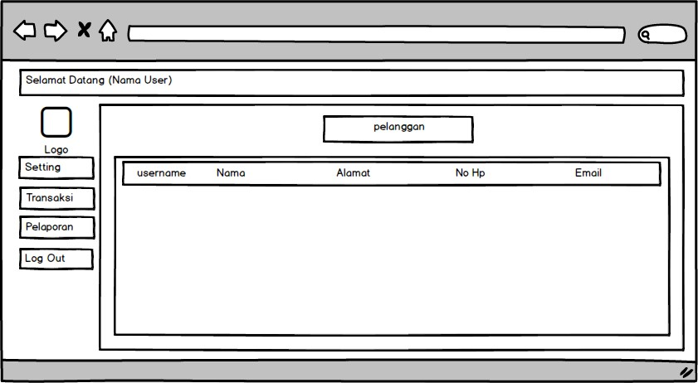
Gambar 3. 19 Halaman Lihat Pelanggan

- Tampilan Lihat Karyawan
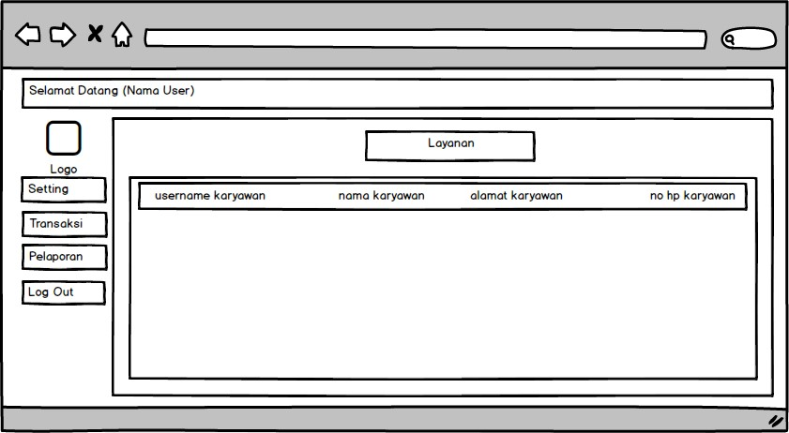
Gambar 3. 20 Halaman Lihat Karyawan
- Tampilan Lihat Gallery
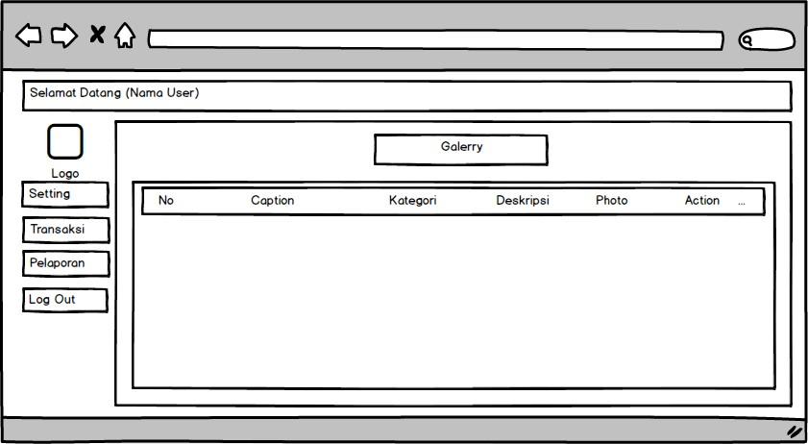

Gambar 3. 21 Halaman Lihat Gallery

j. Tampilan Tambah Data Karyawan

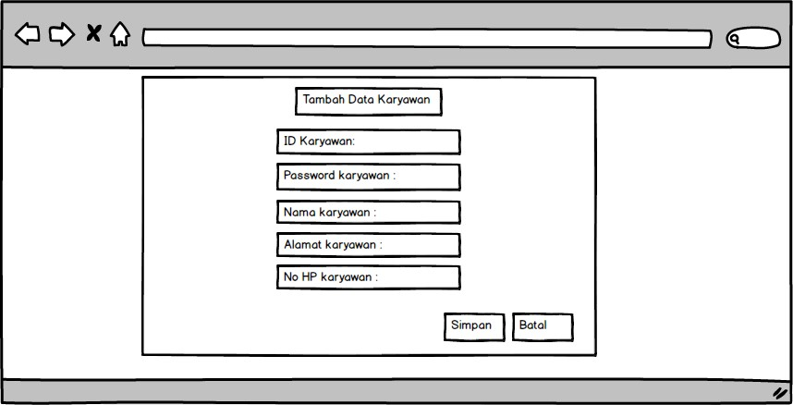

Gambar 3. 22 Tambah Data Karyawan

k. Tampilan Login

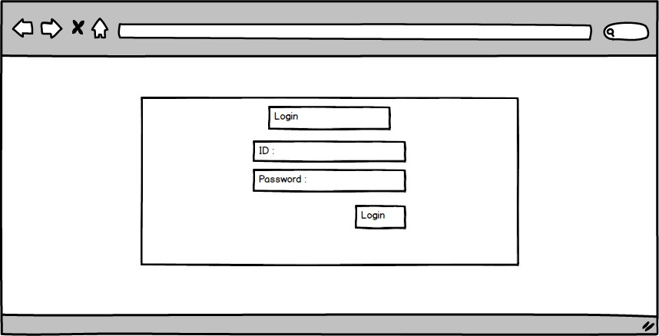

Gambar 3. 23 Login

- Tampilan tambah data pelanggan
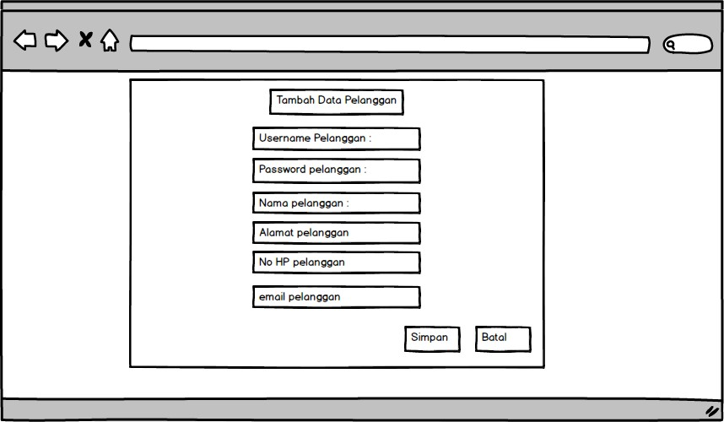
Gambar 3. 24 Tambah Data Pelanggan

- Tampilan Tambah Data Layanan

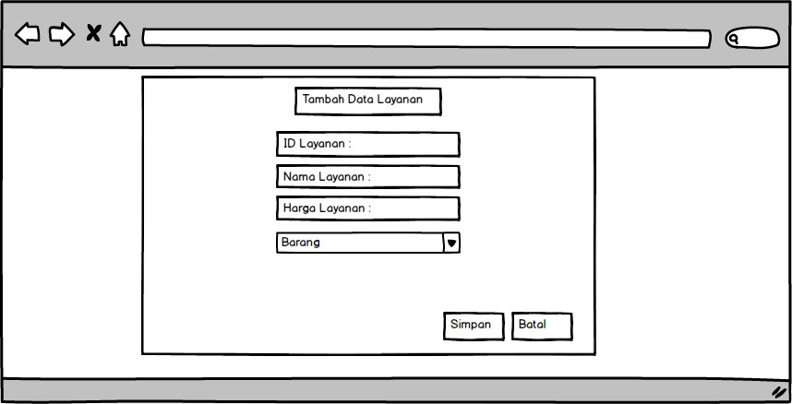
Gambar 3. 25 Tambah Data Layanan

- Tampilan Tambah Data Barang
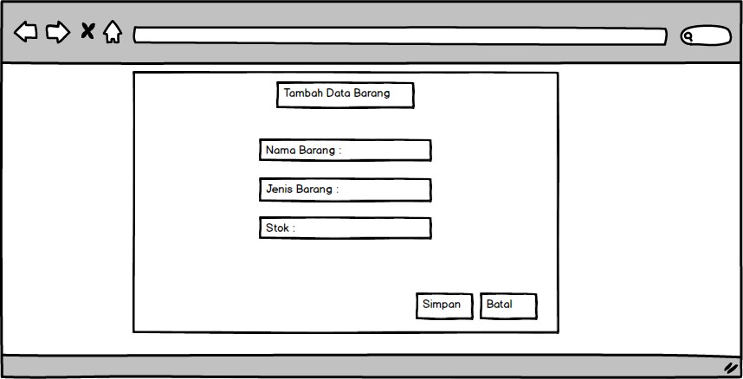
Gambar 3. 26 Tambah Data Barang
- Tampilan Lihat Transaksi

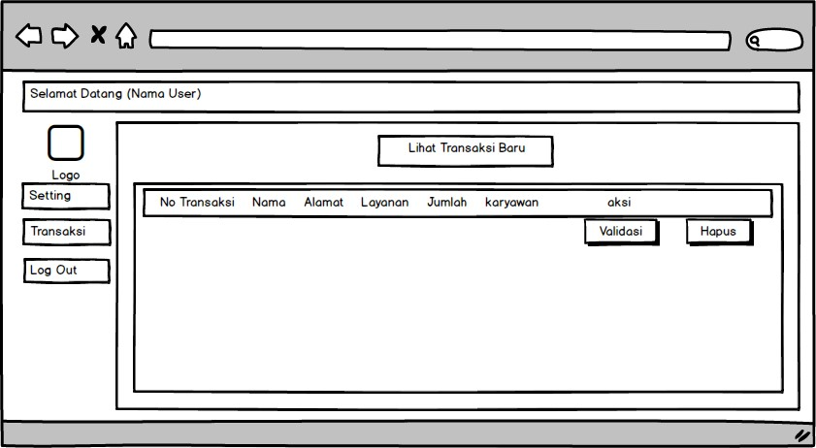

Gambar 3. 27 Lihat Transaksi

- Tampilan Lihat Pelaporan Keuangan
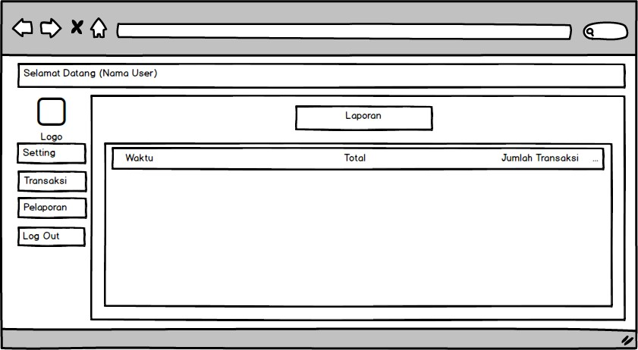
Gambar 3. 28 Lihat Laporan Keuangan

- Tampilan Tambah Transaksi Di Salon
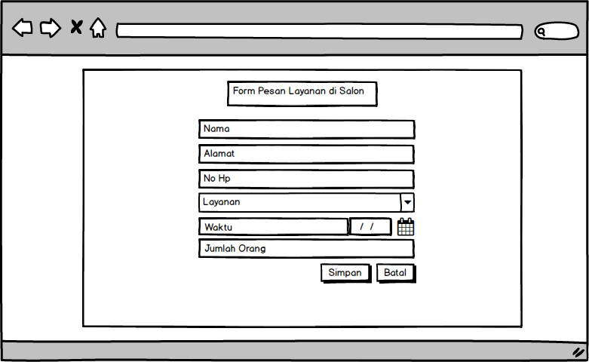

Gambar 3. 29 Tambah Transaksi di Salon

r. Tampilan Tambah Transaksi Dirumah
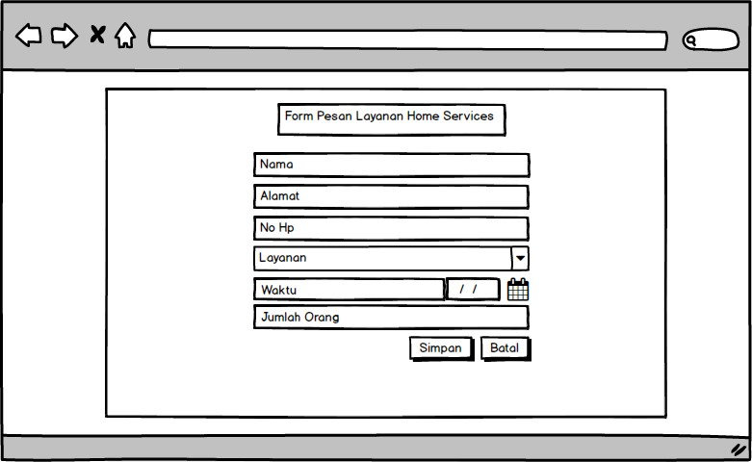

Gambar 3. 30 Tambah Transaksi di Rumah

- Tampilan Transaksi Selesai
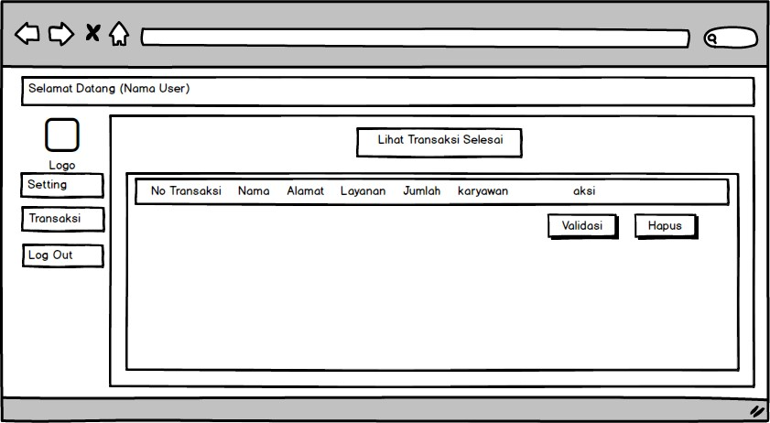
Gambar 3. 31 Lihat Transaksi Selesai

- Tampilan validasi Transaksi
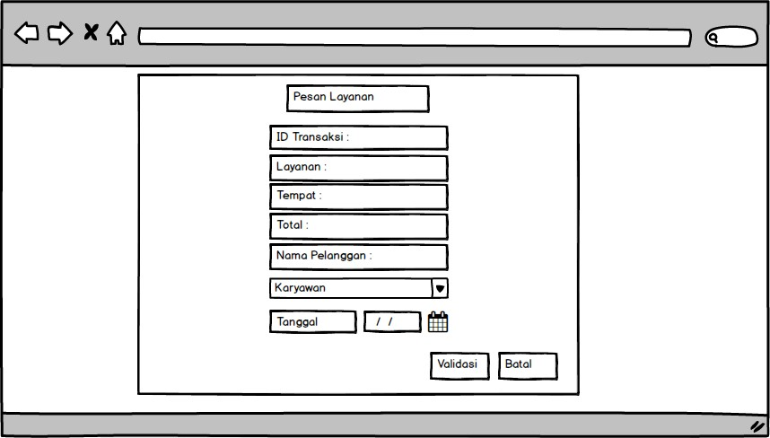

Gambar 3. 32 Validasi Transaksi

u. Tampilan validasi pembayaran
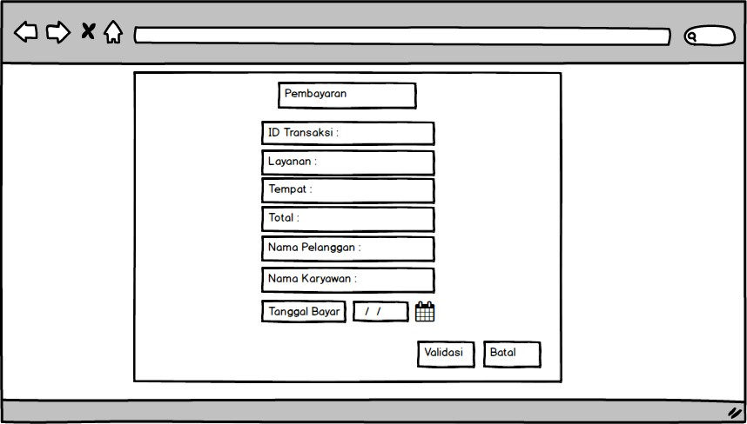
Gambar 3. 33 Validasi Pembayaran

3. 2. 4. Flowchart
a.

Tambah

data

layanan

iya

iya

tidak

Mulai

Input id, nama,
harga, bahan
layanan

Bersihkan form

simpan?

Validasi inputan

valid?

tidak

Simpan Ke
Database

Selesai

Gambar 3. 34 Flowchart Tambah Data Layanan

b.
Tambah data barang

iya

tidak

iya

tidak

Bersihkan form

simpan?

Validasi inputan

Simpan Ke
Database

valid?

Selesai

Input id, nama,
stok barang

Mulai

Gambar 3. 35 Tambah Data Barang

c.
Pemesanan

Transaksi

di Salon

Gambar 3.
36

Flowchart Transaksi di Salon

iya

iya

tidak

iya

tidak

tidak

simpan?

Bersihkan form

Tambah
layanan
lagi?

Validasi inputan

Simpan Ke
Database

valid?

Selesai

Input layanan,
jam, tanggal,
jumlah
orang

Mulai

d.
P
emesanan
Transaksi

di Rumah

tidak

iya

iya

tidak

tidak

iya

Bersihkan form

Validasi inputan

Simpan Ke
Database

valid?

Selesai

Input layanan,
jam, tanggal,
alamat, jumlah
orang

Mulai

Tambah
layanan lagi?

simpan?

Gambar 3. 37 Flowchart Pemesanan Transaksi di Rumah

- Tambah data karyawan

iya

tidak

iya

tidak

Bersihkan form

simpan?

Validasi inputan

Simpan Ke

Database

valid?

Selesai

Input id,
password,
nama, alamat,
no hp karyawan

Mulai

Gambar 3. 38 Flowchart Tambah Data Karyawan

- Tambah data pelanggan

iya

tidak

iya

tidak

Bersihkan form

simpan?

Validasi inputan

Simpan Ke
Database

valid?

Selesai

Input id,
password,
nama, alamat,
no hp
Mulai

Gambar 3. 39 Flowchart Tambah Data Pelanggan
g.

Validasi Transaksi

Gambar 3.
40

Flowchart Validasi Transaksi

tidak

iya

iya

tidak

iya

tidak

Cek No Pesan

Bersihkan form

simpan?

Validasi inputan

valid?

Input status transaksi

Mulai

Simpan Ke Tabel
Pesan

Berhasil?

Output Pesan
Error

Simpan Ke Tabel
Gammu

tidak

iya

Selesai

Berhasil?

Kirim SMS Notifikasi
Ke Pelanggan

h.

Penugasan
karyawan

iya

tidak

iya

tidak

Cek No Pesan

Bersihkan form

simpan?

Validasi inputan

Simpan Ke
Database

valid?

Selesai

Input id karyawan

Mulai

Gambar 3. 41 Flowchart Penugasan Karyawan
i.

Tambah data bayar

tidak

iya

tidak

Input no pesan, jumlah
bayar,
tanggal, jam

Bersihkan form

simpan?

Validasi inputan

valid?

Simpan Ke
Database

Selesai

Cek No Pesan

Mulai

Gambar 3. 42 Flowchart Tambah Data Bayar

j. Cek rekap keuangan

Mulai

Selesai

Input bulan
dan tahun

Rekap keuangan
bulan dan tahun
tertentu

Ambil data dari
database

Gambar 3. 43 Flowchart Cek Rekap Keuangan

